**Конспект урока по ИЗО**

**для учащихся с задержкой психического развития,**

**обучающихся по программе 4 класс**

*учитель изо Токарева Н.З.*

*ОЧУ школа «Развитие» г. Москва*

**Тема урока:** Иллюстрации к русским народным сказкам.

**Цель урока:**

* ознакомление с иллюстрациями к сказкам, выполненными известными отечественными художниками (Приложение №1);
* обучение школьников правильно строить композицию рисунка на листе;
* правила составление сюжетной композиции через сказку;
* развитие творческой фантазии и воображения у детей;
* показать как можно выразить через рисунок мысли и чувства героев.

**Задачи:**

* воспитание любви к русским народным сказкам,
* формирование чувства доброты и отзывчивости на примере положи-тельных героев;
* обучение плановости в работе над рисунком%;
* развитие воображение и умение передавать в рисунке простые сюжеты;
* формирование способности к творческому самовыражению;
* воспитание бережного отношения к книгам, любовь к чтению;

**Тип урока:** комбинированный.

**Оборудование:**

*для учителя*: наглядный материал картинок-иллюстраций к сказкам, отрывки из отечественных мультфильмов, компьютерный проектор, магнитики для крепления рисунков к доске)

*для детей:* белые листы бумаги формата А4, простые карандаши, ластики, цветные карандаши, точилки.

**План урока:**

* *Организационные моменты –* подготовка кабинета к уроку (надпись на доске цветными мелками «Русские народные сказки», размещение иллюстраций на классной доске, проверка проектора и экрана)
* *Проверка готовности учащихся к уроку* – организация рабочего места ученика (наличие бумаги, карандашей, ластиков и точилок)
* *Объяснение темы урока* – рассказ учителя об иллюстрациях, представ-ленных на доске, с упоминанием их авторов. Объяснение правил составления композиции рисунка на листе и последовательность выполнения работы.
* *Проверка усвоения объяснений учителя* – фронтальный опрос детей;
* *Просмотр фрагментов мультипликационных фильмов*
* *Практическая работа* – самостоятельна работа учащихся; учитель, по ходу урока, подходит к каждому ребенку, дает советы или помогает сделать рисунок более правильным
* *Подведение итогов урока –* учащиеся показывают свои работы и объясняют почему выбрали тот или иной сюжет

**Ход урока**

**Учитель** Здравствуйте, ребята! Я вас рада всех вас видеть на уроке рисования. Давайте поприветствуем друг друга улыбками! Вижу, что все подготовили свои рабочие места. Еще раз проверим, чтобы у каждого на парте лежали: лист бумаги, простой карандаш и ластик, набор цветных карандашей. Кто все проверил и готов к уроку, поднимите на меня свои глаза.

Молодцы, все готовы к уроку. Тема нашего урока «Русские народные сказки». Мы, конечно хорошо знакомы с этими произведениями, сначала их рассказывали вам родители, а теперь вы можете прочитать их самостоятельно.

Так как эти сказки писались для детей, конечно, каждое произведе-ние сопровождалось художественными иллюстрациями (картинками), чтобы

маленьким читателям было интересно. С большим удовольствием жти иллюстрации выполняли такие известные художники как Виктор Михайло-вич Васнецов и Иван Яковлевич Билибин. (учитель привлекает внимание учеников к иллюстрациями, представленным на классной доске)

А какие русские народные сказки вы знаете?

**Ученики;** отвечают

**Учитель:** Как вы уже поняли, то, что мы будем сегодня рисовать – это ил-люстрации к Русским народным сказкам. Каждый из вас может выбрать, сказку, которая ему больше нравится. Мы должны научиться составлять сюжетную композицию, то есть не просто изобразить отдельного героя или животное, а создать целую ситуацию (композицию), их образы, постараться передать эмоции, чувства, движения наших героев.

Давайте посмотрим на доску. Что изображено на иллюстрациях?

**Ученики:** отвечают

**Учитель:** Правильно. Все верно ответили

*Практическая работа.*

**Учитель:** А теперь я вам расскажу, какие же существуют правила составле-

ния композиции и последовательность работы над ней. Сейчас положите свои листы горизонтально; мы начинаем с линии горизонта, проводим ее чуть выше середины листа. Все взяли простые карандаши и проводим линию. Стараемся это делать аккуратно, не спешим, быстро не значит хорошо.

*(Учитель ходит по классу и смотрит как ученики выполняют задание)*

**Учитель:** Молодцы, все старались. Теперь определяем центр композиции, другими словами, на что мы хотим обратить внимание и выбираем место для фигур, которые мы хотим изобразить на переднем, среднем и дальнем плане. Продолжаем рисовать.

*(Учитель ходит по классу и смотрит, как ученики выполняют задание, в случае необходимости помогает или поправляет их)*

**Учитель:** Хорошо. Продолжаем нашу работу. Теперь рисуем выбранные фигуры простым карандашом, прорисовываем детали. Кто закончил это ра-боту, поднимите руку, чтобы я подошла и посмотрела как у кого что получилось.

*(Учитель ходит по классу и смотрит, как ученики выполняют задание, в случае необходимости помогает или поправляет их)*

**Учитель:** Молодцы, Теперь выбираем цветные карандаши и приступим к раскрашиванию рисунка, начинаем с фона. Фон – это небо, лес, море и т.п., а затем прорисовываем каждую фигуру, начиная с дальнего плана.

**Ученики:** рисуют

*(Учитель ходит по классу и смотрит, как ученики выполняют задание, в*

*случае необходимости помогает или поправляет их)*

*Подведение итого урока.*

**Учитель:** Молодцы, ребята! Какие прекрасные рисунки у вас получились! Сейчас мы их повесим на доску!

**Ученики:** прикрепляю рисунки к доске магнитиками

**Учитель:** Что мы с вами рисовали на уроке? Конечно же композицию. И не просто композицию, а по волшебным сказкам сказке! С какими новыми понятиями вы познакомились?

**Дети:** Сюжетная композиция по иллюстрации.

**Учитель:** Что вам понравилось больше всего в нашей работе? Почему вы выбрали такой сюжет? Что было рисовать легче? Расскажите, какие цвета вы использовали в своей композиции?

**Ученики** отвечают.

**Учитель:** Всем спасибо! Рисунки можно взять домой и показать родителям, что мы делали на уроке

Приложение №1 (Иллюстрации художников)

Приложение №2 (Рисунки учеников)

**Приложение № 1** (Иллюстрации художников)

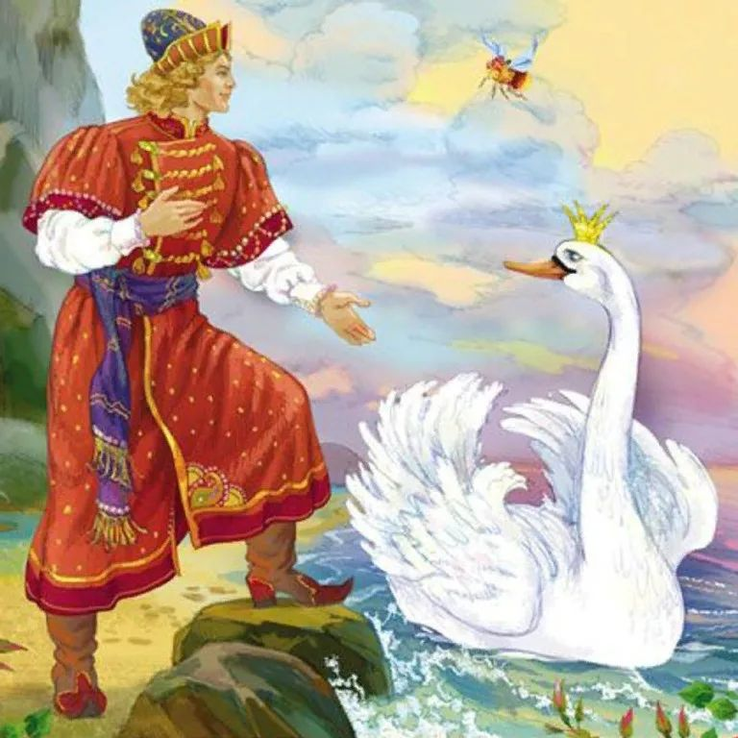

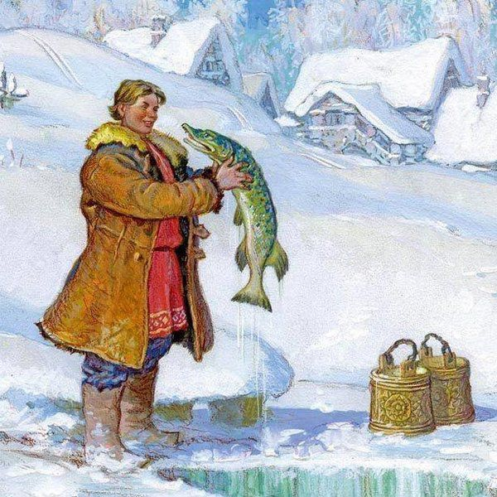

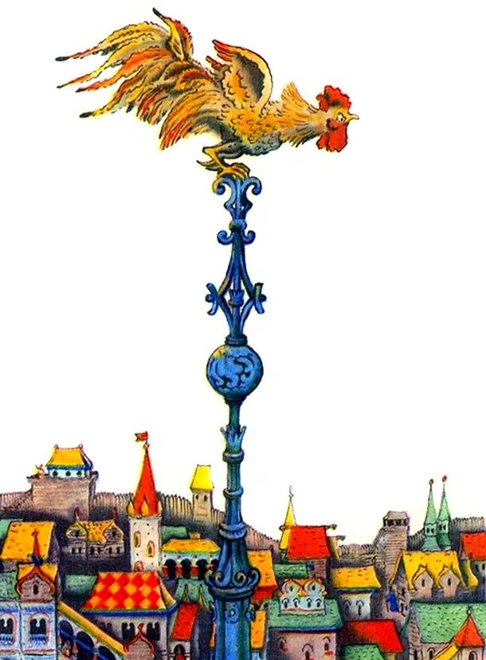

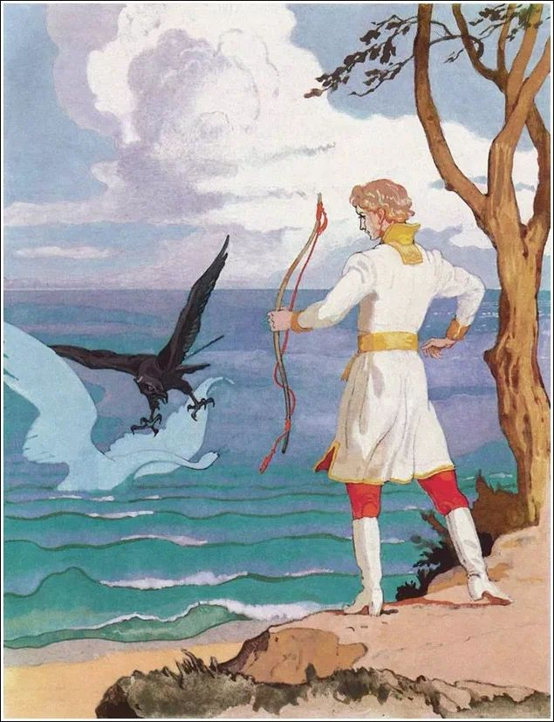

**Приложение №2** (Детские рисунки)

